ШКОЛЕ  35  ЛЕТ  В связи с открытием в п. Молодежное школы - новостройки на основании приказа по Симферопольскому РОНО от 24.08.1988г. № 721к существующая в п.Молодежное школа стала именоваться как «Молодежненская средняя школа № 1», а школа-новостройка, как «Молодежненская средняя школа № 2».  За 35 лет школу закончили более 1200 выпускников, которые работают в различных сферах трудовой деятельности.  В настоящее время в МБОУ «Молодежненская школа №2» обучаются 696 учащихся, преподают 36 учителей, сформировано 22 класса. |  | МБОУ «Молодежненская школа №2»  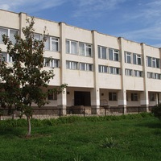  ШМУ  «Организация учебно-познавательной деятельности на уроках биологии»  27 ДЕКАБРЯ 2023 Г.  пгт. МОЛОДЕЖНОЕ
Обучать – значит вдвойне учиться. (Жозеф Жубер)  ПЛАН  ПРОВЕДЕНИЯ ШМУ ДЛЯ УЧИТЕЛЕЙ БИОЛОГИИ СИМФЕРОПОЛЬСКОГО РАЙОНА  ЦЕЛЬ: ознакомить молодых учителей с организацией учебно-познавательной деятельности на уроках биологии  ЗАДАЧИ:  - на практике показать применение разнообразных форм и методов организации учебно-познавательной деятельности обучающихся;  - сопоставить соотношение достигнутых результатов с запланированными целями обучения.  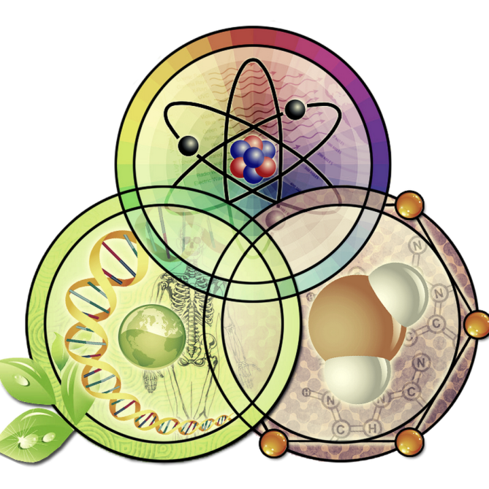 |  | 09.30-10.00 Регистрация участников Кабинет №215, (2-й этаж)  10.00-10.10 Визитка школы Бучацкий Андрей Иванович ЗДУВР МБОУ «Молодежненская школа №2»  10.10-10.30 Доклад «Организация учебно-познавательной деятельности на уроках биологии» Смаглий Ольга Анатольевна, учитель биологии МБОУ «Молодежненская школа №2»  10.30- 11.30 Фрагменты уроков с использованием активных форм и методов учебно-познавательной деятельности обучающихся Смаглий Ольга Анатольевна, Гореликова Полина Арсентьевна, учителя биологии МБОУ «Молодежненская школа №2»  11.30-12.00 Энтомологическая точка. Выступление «Палочники – домашние питомцы». Коломиец Денис, обучающийся 6-Б класса Смаглий Ольга Анатольевна, учитель биологии МБОУ «Молодежненская школа №2»  12:00-12:10 Об участии в акции «Зеленый Крым». Озеленение пришкольных участков. Смаглий Ольга Анатольевна, МБОУ «Молодежненская школа №2»  12:10-12:55 Мастер-класс «Проектирование современного урока с ЦОР «ЯКласс» ООО «ЯКласс» онлайн  12.55-13:00 Подведение итогов ШМУ. Смирнова Наталья Леонидовна, методист МБОУ ДО ЦДЮТ

